Fecha: viernes 23 de diciembre 2016
Boletín de Prensa Nº 284

ALCALDE DE PASTO ENVIÓ MENSAJE DE FELIZ NAVIDAD Y AÑO NUEVO 2017

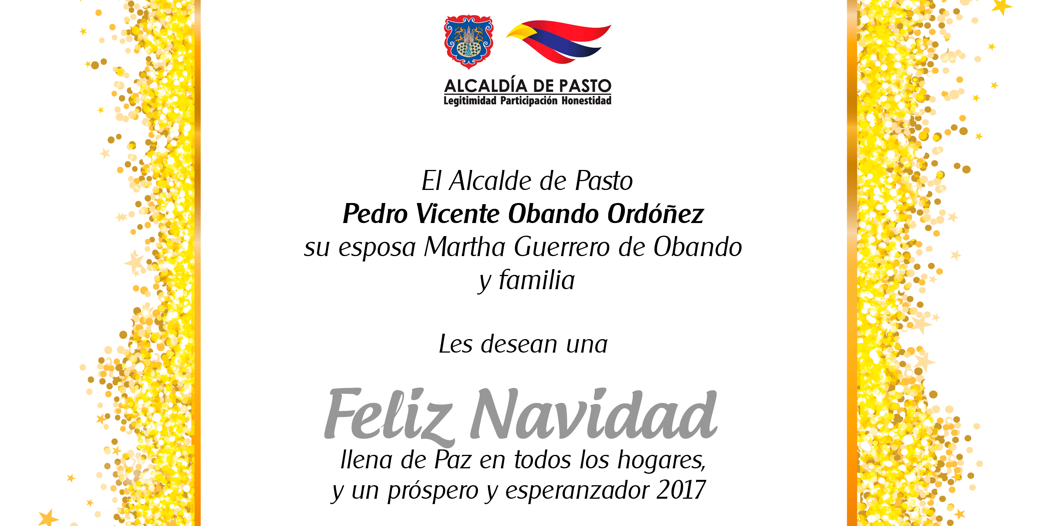

El Alcalde de Pasto Pedro Vicente Obando Ordóñez, le envió a toda la comunidad su saludo de navidad y año nuevo, en el que agradeció el papel protagónico que ha jugado la ciudadanía en el primer año de su mandato, aportando en la construcción de las bases de un mejor municipio.

Este es el texto del mensaje del mandatario local:

“Quiero enviar un saludo cordial y respetuoso a los ciudadanos del municipio de Pasto. Agradecer la colaboración que nos han brindado, desearles una navidad en paz, en unión familiar. Esperamos que el 2017 sea un año de emprendimiento, acción y éxitos”.

Por otra parte el mandatario local reiteró el llamado a los padres de familia y comunidad, a compartir una navidad en paz, evitando el uso de la pólvora.

Somos constructores de paz

PASTO CONTARÁ CON 900 MIL GALONES ADICIONALES DE COMBUSTIBLE DURANTE EL FIN DE AÑO Y CARNAVAL

Un plan de contingencia activó la Alcaldía de Pasto para evitar el desabastecimiento de combustible en los últimos días del año y el Carnaval de Negros y Blancos, así lo informó el Secretario de Gobierno Municipal, Eduardo Enríquez Caicedo, quien explicó que la Dirección de Hidrocarburos del Ministerio de Minas y Energía, aprobó la solicitud hecha por el municipio de anticipar 900 mil galones para esta temporada para evitar contratiempos.

El funcionario indicó que durante el mes de diciembre se distribuirán 600 mil galones se en las estaciones de servicio de la ciudad, y los 300 mil más, en los primeros días de enero de 2017 durante el Carnaval de Negros y Blancos.

El funcionario envió un mensaje de tranquilidad a la ciudadanía respecto a la venta de combustible, al tiempo que los invitó a no hacer largas filas en las estaciones. De igual forma señaló que el anticipo se pagará en cuotas mensuales en el próximo año. “La idea es compensar y que el ciudadano no se vea afectado”.

Información: Secretario de Gobierno Eduardo Enríquez Caicedo. Celular: 3174047375 eduardoenca@yahoo.com

Somos constructores de paz

DEL 28 AL 31 DE DICIEMBRE, PASTO VIVIRÁ EL PRECARNAVAL

Pasto se prepara para vivir una de las fiestas más significativas del año como es el Carnaval de Negros y Blancos 2017, declarado por la Unesco como Patrimonio inmaterial de la Humanidad y que reúne cada año a propios y turistas en un escenario donde brilla el talento de los nariñenses.

El precarnaval que se desarrolla desde el miércoles 28 hasta el sábado 31 de diciembre, iniciará con la jornada "Vive y siente un 28 diferente", con el desarrollo de actividades recreativas, culturales y deportivas, así lo dio a conocer Juan Carlos Santacruz Gaviria, gerente (e) de Corpocarnaval.

“La ciudadanía como cada año podrá participar de Arcoiris en el Asfalto, que también se extiende a la comunas de la capital de Nariño. Esta es una iniciativa que reúne a niños, jóvenes y adultos en torno a la creatividad, en un espacio donde prima el color de las tizas sobre el concreto”.

El jueves 29 de diciembre, en la Plaza de Nariño a partir de las 3:00 de la tarde, se llevará a cabo el concierto de música de los años 60 y 70, para que el público asistente disfrute con la música del recuerdo. El viernes 30 de diciembre se cumplirá con la tradicional Serenata a Pasto, donde los tríos le rinden un homenaje a la ciudad para despedir el 2016. El gerente (e) de Corpocarnaval, dio a conocer que los eventos serán transmitidos en directo gracias a una alianza con Telepasto.

El 31 de diciembre, desde las 9:00 de la mañana, se realizará el Desfile de Años Viejos y carros antiguos, donde los participantes presentan figuras alusivas a personajes y situaciones trascendentales del 2016, con un recorrido por la Senda del Carnaval.

Recuerde que en medio del imponente volcán galeras al sur de Colombia, se encuentra la ciudad sorpresa, que los espera desde el 2 al 6 de enero con los brazos abiertos para celebrar juntos la fiesta del Carnaval.

La programación completa la puede encontrar en las páginas www.carnavaldepasto.org o www.pasto.gov.co

Información: Gerente (e) Corpocarnaval, Juan Carlos Santacruz Gaviria. Celular: 3006519316

Somos constructores de paz

JÓVENES CONVOCAN DIÁLOGO CIUDADANO DE SOCIALIZACIÓN DE LOS ALCANCES DEL MOVIMIENTO JUVENIL EN PASTO

La Plataforma Municipal de Juventud extiende una invitación al Alcalde del Municipio de Pasto, Pedro Vicente Obando Ordóñez, secretarios y directores de las diferentes dependencias de la Administración Local, miembros del Concejo Municipal, medios de comunicación y ciudadanía en general, a la socialización del movimiento juvenil de Pasto y su importante incidencia política y social, el sábado 28 de enero de 2017, a las 10:00 a.m., en el auditorio Casona Rumipamba Sede San Andrés.

El encuentro se realiza con el fin de convocar un diálogo que permita reiterar el compromiso de la Administración Municipal con el movimiento juvenil durante este cuatrienio, teniendo en cuenta los resultados exitosos que han obtenido los jóvenes en los procesos desarrollados durante el 2016.

Información: Directora Administrativa de Juventud Nathaly Riascos Maya. Celular: 3014887417 nathalyjriascos@gmail.com

Somos constructores de paz

Oficina de Comunicación Social
Alcaldía de Pasto

